«ПРАВИЛА ПОВЕДЕНИЯ НА ВОДЕ»

Купание в реке, озере и море является одним из лучших способов закаливания детского организма летом, так как при этом сочетается воздействие воздуха, солнечного света, воды и движений. Под влиянием купаний улучшаются сон, аппетит, обмен веществ. Чтобы от купания получить только пользу и удовольствие необходимо соблюдать правила поведения детей на воде, которые помогут сохранить здоровье и жизнь.

При этом разрешается плавать только в специально оборудованных для этого безопасных местах.

Если вы находитесь в нетрезвом состоянии, то не пускайте детей в воду, они, оставшись без присмотра, могут попасть в беду.

НЕЛЬЗЯ:

плавать в неприспособленных для этого местах;

заплывать за буйки, а если их нет, то слишком далеко от берега;

близко подплывать к судам;

прыгать в воду в местах, где мелко или незнакомое дно;

прыгать в воду с лодок, причалов, мостов;

купаться в шторм и при сильных волнах;

после перегрева на солнце или долгого бега резко прыгать в холодную воду, это может вызвать шок и потерю сознания или остановку сердца. Предварительно надо сполоснуться водой;

ПРАВИЛА ПОВЕДЕНИЯ ДЕТЕЙ НА ВОДЕ:

около некоторых водоемов можно увидеть щиты с надписью: «КУПАТЬСЯ ЗАПРЕЩЕНО!». Никогда не нарушай это правило;

когда купаешься, поблизости от тебя должны быть взрослые, без сопровождения взрослых находится вблизи водоема и, тем более, купаться категорически запрещено;
нельзя играть в тех местах, где можно упасть в воду (на обрыве у реки);

не заходи на глубокое место, если не умеешь плавать или плаваешь плохо и неуверенно;

не ныряй в незнакомых местах;

не ныряй с мостов, обрывов и других возвышений;

не заплывай за буйки;

не устраивай в воде игр, связанных с захватами;

нельзя плавать на надувных матрасах или камерах, если плохо плаваешь;

не пытайся плавать на бревнах, досках, самодельных плотах;

в экстремальной ситуации зови на помощь взрослых или звони с мобильного телефона по номеру «112».

Вы увидели тонущего человека:

- привлеките внимание окружающих громким криком: «Человек тонет!», вызовите «Скорую помощь» и, скинув одежду и обувь, доплывите до утопающего;

- спасательный круг, резиновую камеру или надувной матрас кидайте в воду по возможности ближе к утопающему;

- если человек находится в воде вертикально или лежит на животе, подплывите к нему сзади и за волосы (либо, просунув руку под подбородок) приподнимите ему голову, перевернув на спину, чтобы лицо находилось над водой;

- если человек лежит на спине, подплывайте со стороны головы;

- не давайте утопающему схватить вас за руку или за шею — поднырните под него и слегка ударьте снизу по подбородку, развернув спиной к себе;

- при погружении человека на дно оглянитесь вокруг, запомните ориентиры на берегу, чтобы течение не отнесло вас от места погружения, затем начинайте под водой искать утонувшего;

- при обнаружении тела возьмите его за волосы и, резко оттолкнувшись от дна, всплывайте на поверхность.

ПОМНИТЕ! Паралич дыхательного центра наступает через 4-6 минут после погружения под воду, а сердечная деятельность может сохраняться до 15 минут. Поэтому мероприятия первой помощи должны выполняться быстро!

Информируем Вас о необходимости усиления родительского контроля по обеспечению безопасности пребывания детей в летний период. Обратите особое внимание на недопустимость нахождения детей без присмотра на водоёмах.

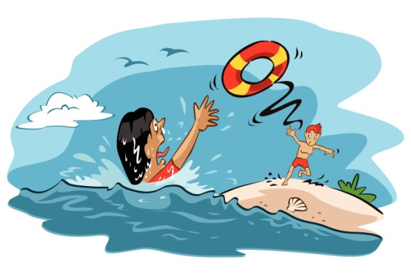



Прокуратура Оричевского района
610080 пгт Оричи ул.Юбилейная д.7
Телефон зам. прокурора района 8(83354) 2-21-41 доб 0003
E-mail: orichi.prokuror@mail.ru
Прокуратура Оричевского района



ПРАВИЛА ПОВЕДЕНИЯ НА ВОДЕ

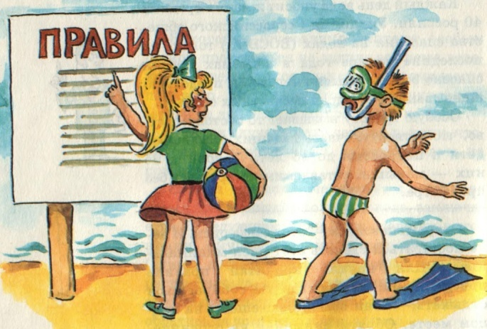

Оричи
2023

